ҚазақстанРеспубликасыОқу-ағартуминистрлігі

«Білім» кәсіби гуманитарлық-техникалық колледжі



**Практикалық жұмыс №5**

**Тақырыбы: Else циклін басқару нұсқаулығы.**

|  |  |  |  |
| --- | --- | --- | --- |
| № | Жұмыстың орындау сапасы | Баға диапазоны | Орындаған % |
| 1 | Орындалған жоқ, сабақта себепсіз болмады. | 0 % |  |
| 2 | Жұмыстың орындалуы және студенттің белсенділігі | 0-50% |  |
| 3 | Жұмысты рәсімдеу | 0-20% |  |
| 4 | Анықтамалар мен техникалық әдістемелерді, пәннің оқу-әдістемелік кешенін, лекция конспектілерін қолдана білу. | 0-5% |  |
| 5 | Техникалық құралдарды пайдалана білу | 0-5% |  |
| 6 | Жұмысты қорғау | 0-20% |  |
|  | Қорытынды | 0-100% |  |

**Оқытушы: Нургисаева У.М.**

**Студент:Ташимбаева Анита**

**Мамандығы: Бқ2-22**

**Тараз 2025**

**Практикалық жұмыс: Else циклін басқару нұсқаулығы.**

**Есеп1:**

Пайдаланушыданүшсандыенгізуінсұраңыз. Егербірінші сан еңүлкенболса, «Бірінші сан еңүлкен» депхабарламашығарыңыз. Егерекінші сан еңүлкенболса, «Екінші сан еңүлкен» депхабарлаңыз. Әйтпесе, «Үшінші сан еңүлкен» дегенхабарламакөрсетіңіз.

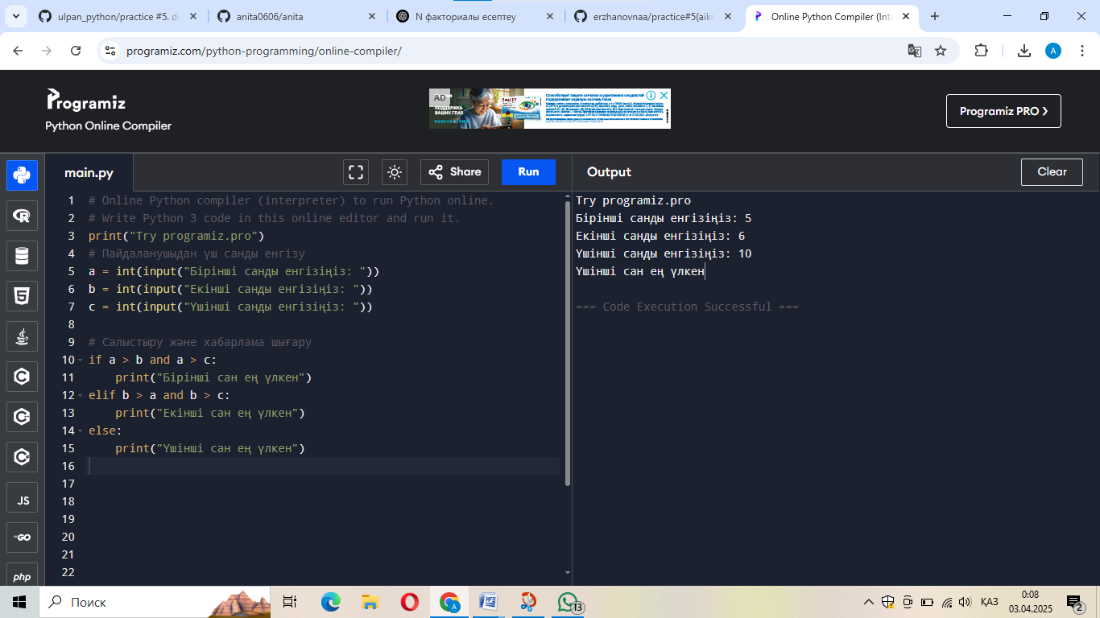

**Есеп2:**

Егерпайдаланушыенгізген сан 0-ден үлкенболса, «Позитивті сан» депшығарыңыз. Егер 0-ге теңболса, «Нөл» депшығарыңыз, ал егертеріс сан болса, «Негативті сан» деп

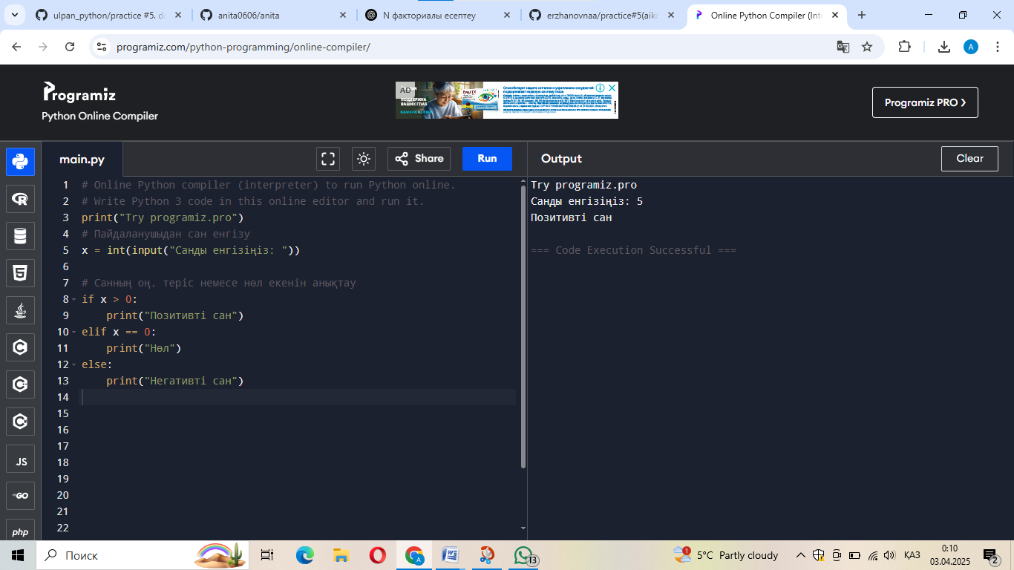

**Есеп3:**

Екісандыенгізуінсұраңыз. Егербірінші сан екіншісанғабөлінетінболса, «Бірінші сан екіншісанғабөлінеді» дегенхабарламашығады. Әйтпесе, «Бірінші сан екіншісанғабөлінбейді» депшығарыңыз.

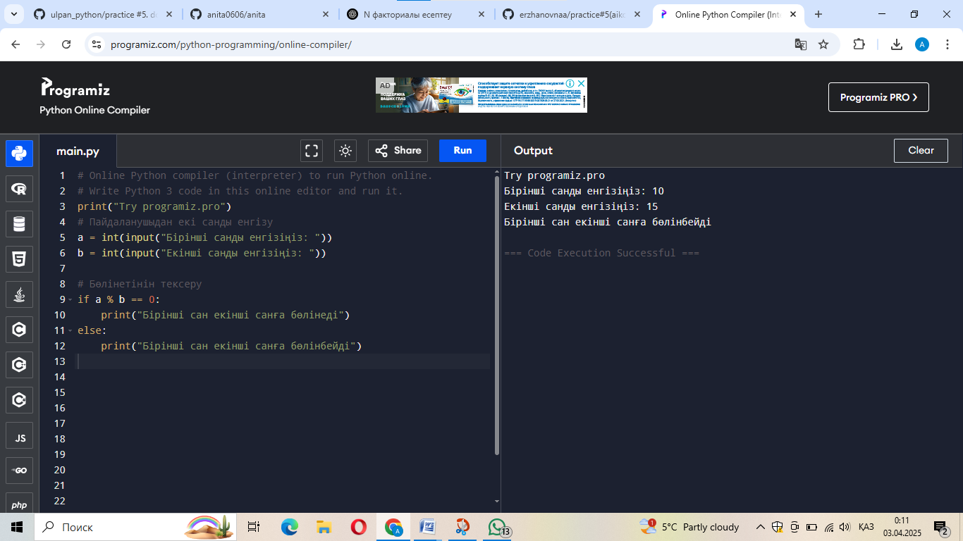

### ****Есеп 4:****

Пайдаланушыданүш сан енгізуінсұраңыз. Егер осы үшсанныңбарлығыбірдейболса, «Барлықсандарбірдей» депхабарламакөрсетіңіз. Егерекі сан бірдейболса, олардыңарасындаеңүлкенінтабыңызжәне «Еңүлкен сан: [сан]» депшығарыңыз. Егербарлықсандарәртүрліболса, олардыңорташамәніншығарыңыз.

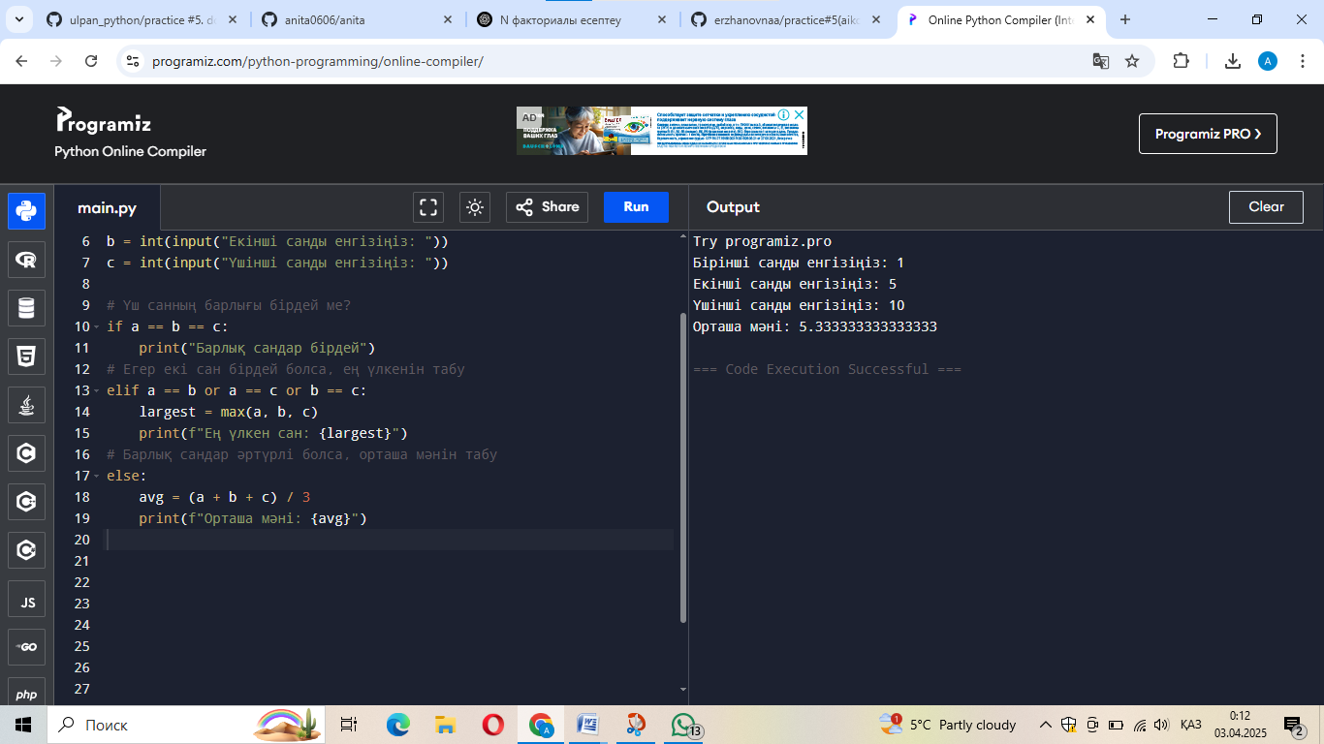

### ****Есеп 5:****

Пайдаланушыдан үш санды енгізуін сұраңыз. Егер осы сандардың екеуі теріс болса, олардың көбейтіндісін шығарыңыз. Егер тек бір сан теріс болса, қалған екі санның қосындысын шығарыңыз. Егер ешбір сан теріс болмаса, олардың орташа мәнін табыңыз.

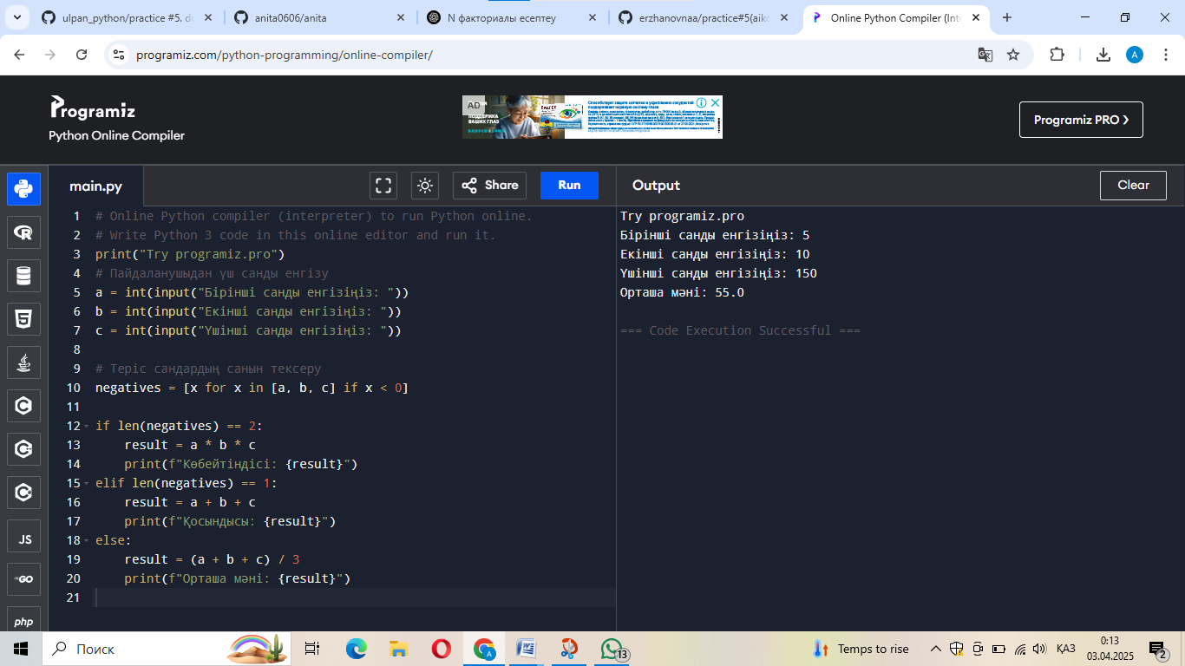

### ****Есеп 6:****

Пайдаланушыдан үш сан енгізуін сұраңыз. Егер бірінші сан екінші санға бөлінетін болса және екінші сан үшінші санға бөлінетін болса, барлық сандардың қосындысын шығарыңыз. Егер шарт орындалмаса, ең үлкен санды шығарыңыз

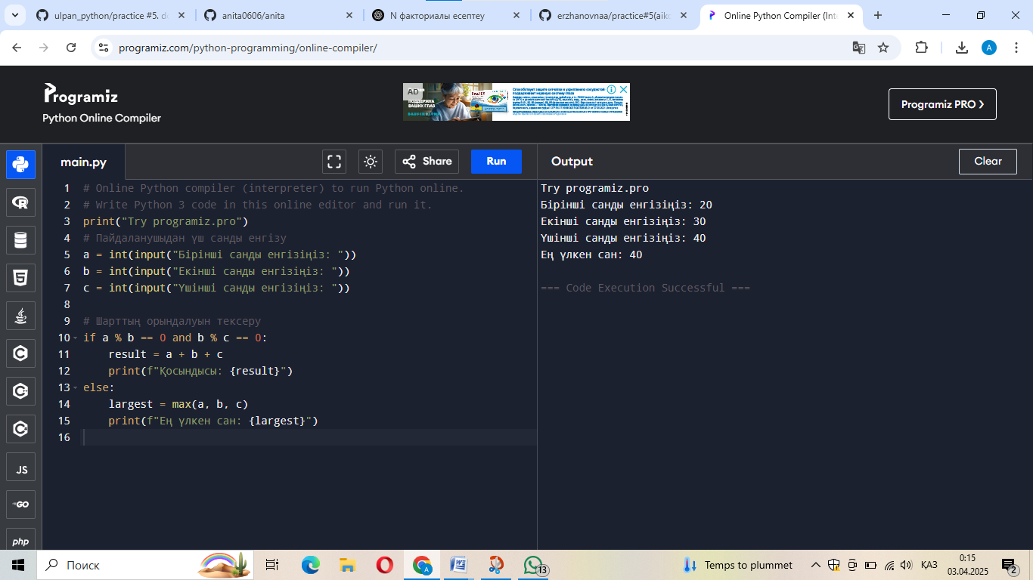.

### ****Есеп 7:****

Пайдаланушыдан төрт санды енгізуін сұраңыз. Егер барлық сандар бірдей болса, олардың квадраттарының қосындысын шығарыңыз. Егер тек екеуі бірдей болса, олардың көбейтіндісін шығарыңыз. Егер төрт санның ешқайсысы бірдей болмаса, ең кіші санды шығарыңыз.

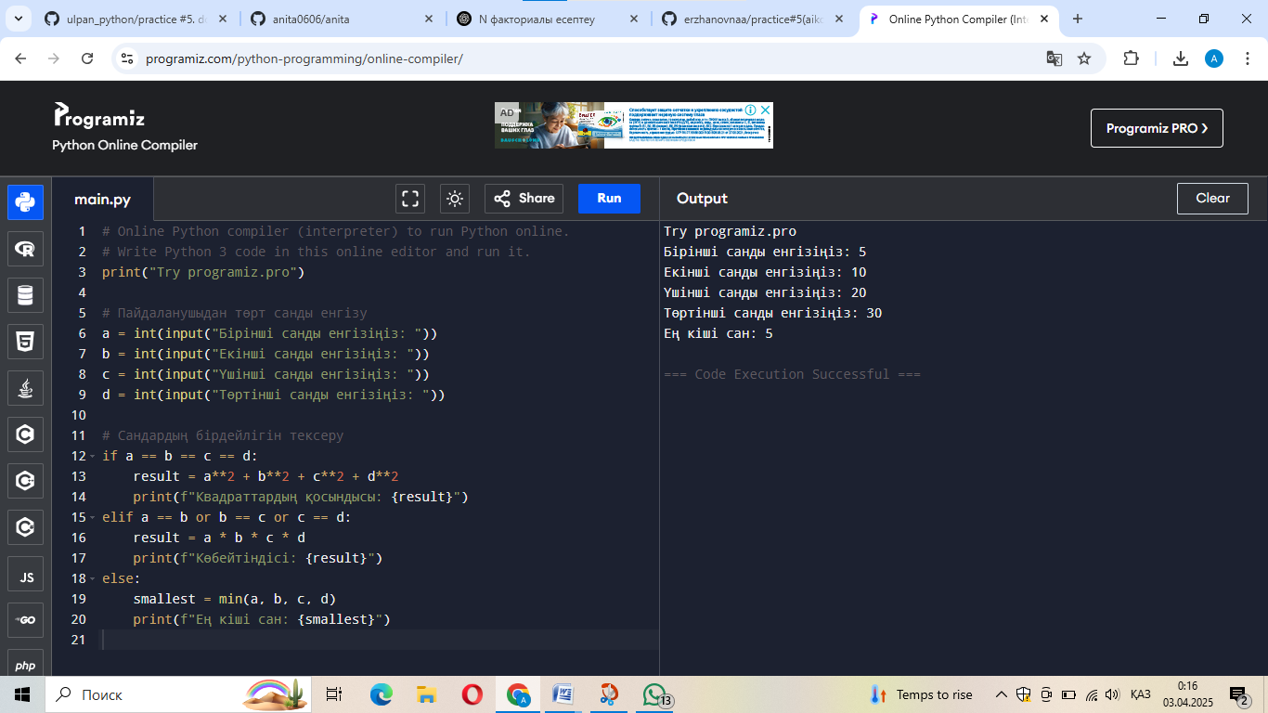

### ****Есеп 8:****

Пайдаланушыдан екі сан енгізуін сұраңыз. Егер бірінші сан екінші санға бөлінетін болса, бірінші санның квадраты мен екінші санның кубын қосыңыз. Егер бөлінбесе, олардың айырмасын табыңыз. Егер айырмашылық нөлге тең болса, «Айырмашылық нөл» деп хабарлама көрсетіңіз.

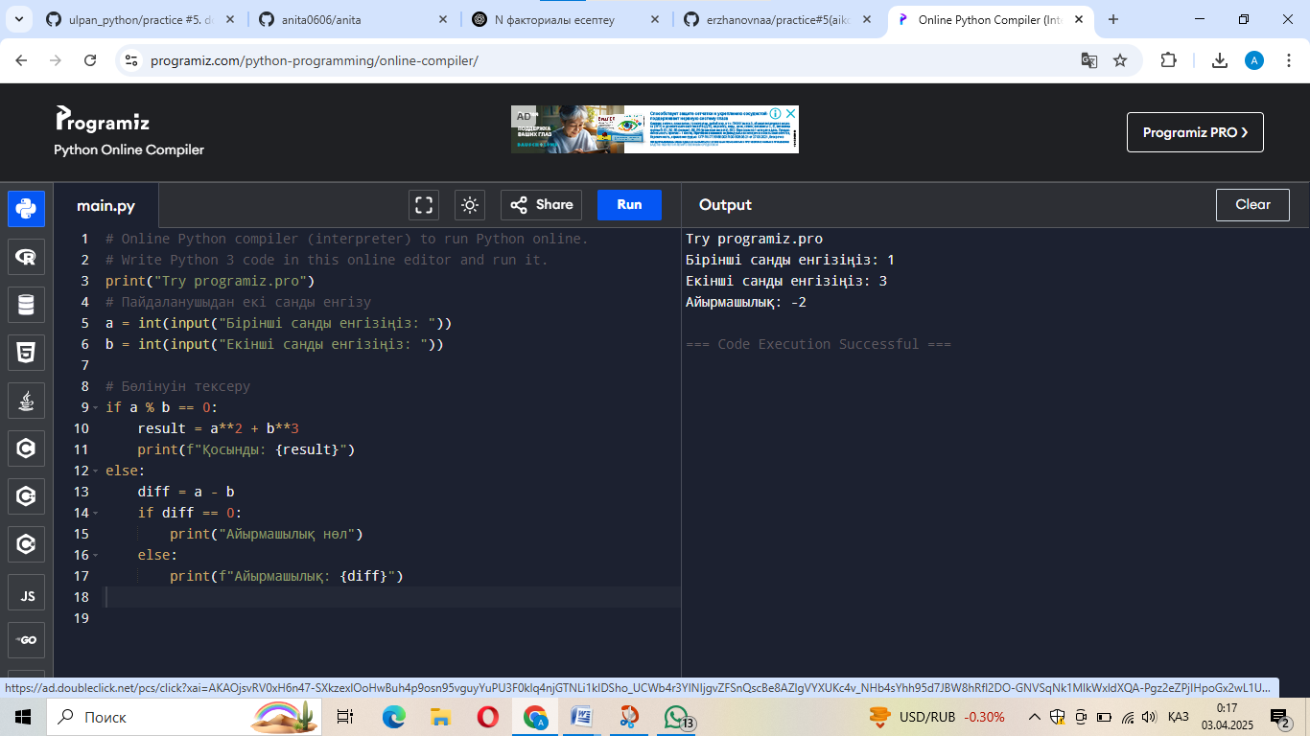

### ****Есеп 9:****

Сатып алу бағасын және клиенттің жасы енгізілсін. Егер клиенттің жасы 65-тен асса, 20% жеңілдік беріледі. Егер сатып алу бағасы 10000 теңгеден көп болса, 10% жеңілдік беріледі. Егер екеуі де орындалмаса, 5% жеңілдік беріледі. Жеңілдікпен жаңа бағаны есептеп шығарыңыз.

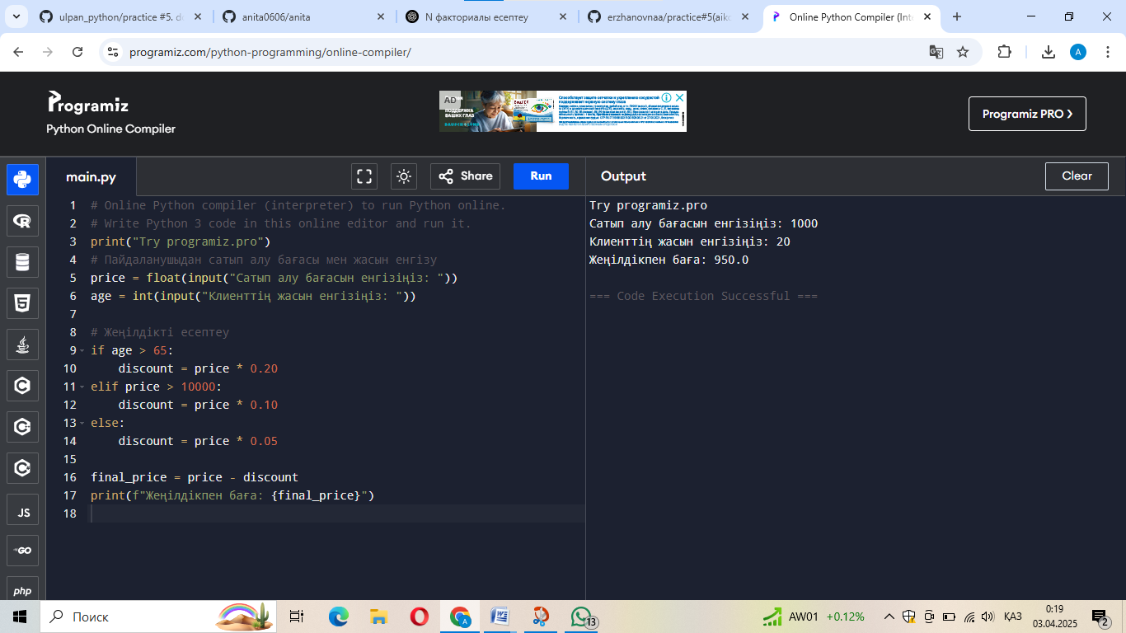

### ****Есеп 10:****

Пайдаланушыдан екі сан енгізуін сұраңыз. Егер бірінші санның квадраты екінші санның квадратына тең болса, олардың қосындысын табыңыз. Егер тең болмаса, олардың көбейтіндісін есептеңіз. Егер тең болса, «Квадраттар тең» деп хабарлама шығарыңыз.

